Содержание урока 6
Урок 6: Работа с условной структурой. Свойства: Transparency, CanCollide, Enabled (2 часа)
Добро пожаловать на шестой урок нашего курса по Roblox. Сегодня наш фокус будет направлен на изучение условных операторов и работы с такими ключевыми свойствами объектов, как Transparency, CanCollide и Enabled.
Условные операторы являются неотъемлемой частью любого языка программирования. Понимание их механики и применение в Roblox поможет вам в создании интерактивных и захватывающих сценариев для игроков. Кроме того, умение манипулировать свойствами объектов позволит вам добиться нужных визуальных и физических эффектов в вашей игре.
В этом уроке мы подготовили для вас детальные инструкции и практические примеры. Вы узнаете, как настроить различные условия для объектов, а также как программно управлять их свойствами.

1. Введение и проверка домашнего задания (10 минут)
Приветствие, проверка посещаемости и обсуждение домашнего задания. Дать возможность желающим представить свои проекты.

2. Работа с свойствами Transparency и CanCollide (30 минут)
Мы будем работать с тем же проектом, что подготовили на прошлом уроке.

3.1 Добавление моста (5 минут)
Добавим мост, который будет соединять наши островки.
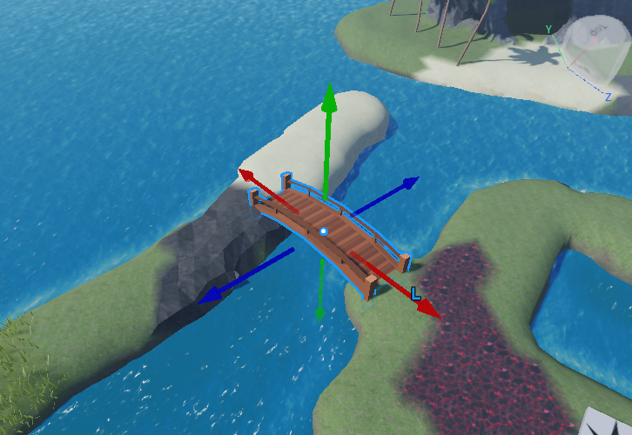
В качестве модели подойдет Medieval Wooden Bridge
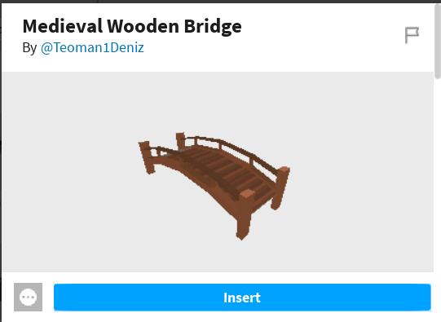

3.2 Работа с свойством Transparency (5 минут)
Запустим игру. Покажем детям свойство Transparency и как оно влияет на объект.
Transparency - это свойство объекта в Roblox, которое определяет его прозрачность. Значение этого свойства варьируется от 0 до 1, где:
- 0 означает полную непрозрачность, т.е. объект полностью видим.
- 1 означает полную прозрачность, т.е. объект абсолютно невидим.
С помощью этого свойства вы можете делать объекты полностью или частично прозрачными, создавая различные визуальные эффекты. Например, это может быть полезно при создании стеклянных поверхностей, призрачных объектов или водоемов.
Можно сделать объект совсем невидимым, но это не убирает его из игры. В данном случае мы сможем пройти по невидимому мосту.
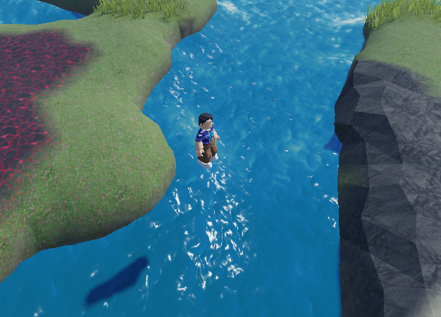

3.3 Работа с свойством CanCollide (5 минут)
Вернем видимость мосту.
Покажем детям свойство CanCollide и как оно влияет на объект.
CanCollide - это свойство объекта в Roblox, которое определяет, может ли объект сталкиваться с другими объектами. Это булево свойство имеет два возможных значения:
- true: Объект будет сталкиваться с другими объектами, предотвращая их прохождение друг через друга. Это полезно для создания препятствий, стен, полов и других объектов, которые должны блокировать движение игроков или объектов.
- false: Объект не будет сталкиваться с другими объектами, позволяя им проходить сквозь него. Это может быть полезно для создания объектов, таких как декорации, которые визуально присутствуют, но не взаимодействуют с игроками или другими объектами в игре.
Установим это свойство в false (уберем галочку) и покажем что происходит
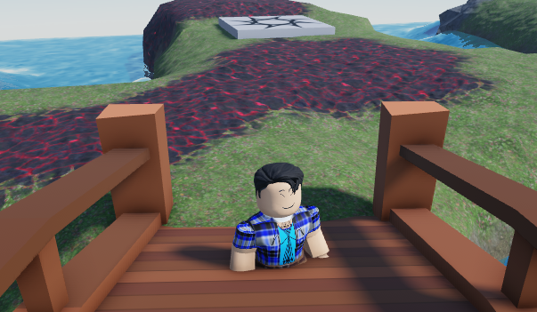

3.4 Эксперименты с свойствами (5 минут)
Позвольте детям поэкспериментировать с разными значениями этих свойств. Конечный вариант нашего моста должен быть призрачный мост, который не реагирует на касания и столкновения.
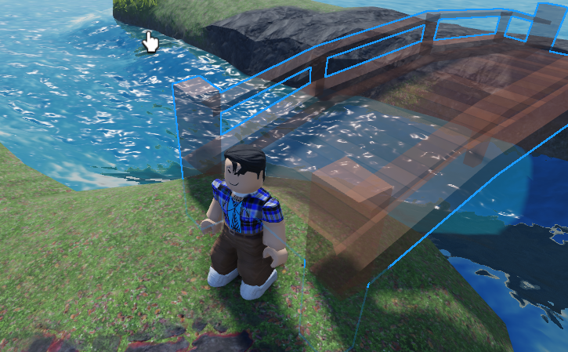

3.5 Работа из кода с свойствами Transparency и CanCollide (15 минут)

Шаг 1: Создание основного скрипта

Для начала, создадим новый скрипт в Workspace и дадим ему имя "main". В этом скрипте мы будем работать с двумя ключевыми свойствами объекта: Transparency и CanCollide.
local bridge = game.Workspace.bridge
bridge.Transparency = 0
bridge.CanCollide = true
Шаг 2: Работа с булевыми значениями
В коде мы использовали значения true и false. Это особые типы данных, называемые булевыми значениями. В интерфейсе Roblox, например, для свойства CanCollide, вы устанавливаете его с помощью чекбокса. Однако, когда мы работаем с кодом, мы используем true для обозначения "включено" и false для "выключено".
Подумайте о них как о выключателе света: true – это когда свет включен, и false – когда выключен.
Шаг 3: Преобразование кода в функцию
Чтобы сделать наш код более универсальным и позволить его использование в разных частях игры, давайте преобразуем его в функцию. Функцию сделаем глобальной. Напомните детям что такое глобальные функции и переменные, эта информация есть в материалах урока 3.

_G.showBridge = function()
local bridge = game.Workspace.bridge
bridge.Transparency = 0
bridge.CanCollide = true
end

Шаг 4: Добавление интерактивной кнопки для показа моста
- Создание кнопки: Для начала, добавьте в игровое пространство объект, который будет служить кнопкой. Это может быть любой объект, подходящий под тематику вашей игры – например, декоративный камень или магический кристалл. Назовем объект cr1.
Объекты:
Когда вы ищете объекты для добавления в свою игру в Roblox Studio, рекомендуется выбирать в фильтре категорию "Meshes". Это будет гарантировать, что вы получите простые фигуры, которые идеально подходят для начала работы:

Удобство использования: Meshes представляют собой трехмерные объекты, с которыми легко работать в редакторе.
Настройка внешнего вида: Вы можете легко изменить цвет и материал этих фигур, чтобы они соответствовали вашему дизайну.
Отклик на касание: Meshes корректно реагируют на различные интерактивные действия, такие как касание, что делает их идеальными для создания интерактивных элементов игры.
Что такое "Meshes"?
Слово "Meshes" переводится с английского как "сетки". В контексте компьютерной графики и разработки игр это трехмерные модели, состоящие из вершин, рёбер и граней, которые вместе формируют поверхность объекта. Meshes широко используются для создания различных объектов в играх, от простых фигур до сложных персонажей и сценариев.
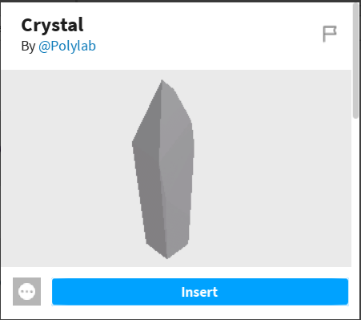
- Добавление скрипта к кнопке: Вставьте в созданный объект новый скрипт.
- Код для касания: В этом скрипте, создайте обработчик события, который будет реагировать на касание игрока. Это может выглядеть примерно так:

local button = game.Workspace.cr1
function touch()
_G.showBridge()
end
button.Touched:Connect(touch)

3. Эффекты и свойство Enabled

3.1 Работа с свойством Enabled (5 минут)
Чтобы добавить интерактивности вашему кристаллу и показать, что он был активирован, мы можем использовать эффект, например, ParticleEmitter.
ParticleEmitter позволяет создавать различные частицы, которые могут имитировать такие эффекты, как дым, огонь, искры и многие другие. Это отличный способ визуализировать активацию или другое взаимодействие с объектами в вашей игре.
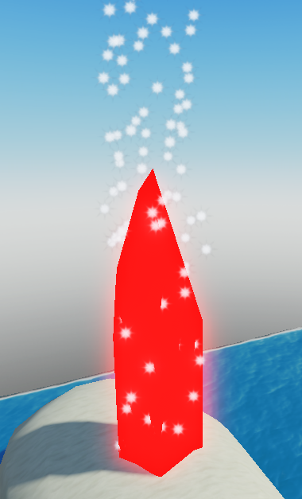
Одним из ключевых свойств ParticleEmitter является свойство Enabled. Это булево свойство, которое определяет, работает ли эффект частиц в данный момент. Если Enabled установлено в true, частицы будут генерироваться. Если false, то частицы не будут появляться.

3.2 Работа с свойством Enabled из кода (5 минут)
План действий:
- Настройка эффекта: Добавим к кристаллу компонент ParticleEmitter и настроим его так, чтобы он соответствовал нашим визуальным предпочтениям. Это может включать в себя изменение формы, цвета, скорости и других параметров частиц.
- Исходное состояние: После настройки эффекта выключим его, установив свойство Enabled в значение false. Таким образом, при запуске игры частицы не будут генерироваться, пока игрок не взаимодействует с кристаллом.
- Активация с помощью кода: Изменим наш скрипт таким образом, чтобы при касании кристалла эффект ParticleEmitter включался. Это будет нашей визуальной обратной связью, сигнализируя игроку о том, что кристалл активирован.

local button = game.Workspace.cr1
function touch()
game.Workspace.cr1.ParticleEmitter.Enabled = true
_G.showBridge()
end
button.Touched:Connect(touch)

4. Перемена (10 минут)

5. Условия. Условный оператор if. Теория. (15 минут)

5.1 Условия
Давайте представим ситуацию из реальной жизни. Утром перед тем, как идти на улицу, вы смотрите в окно, чтобы узнать, идет ли дождь. Если идет дождь, вы берете зонтик. Это и есть условие: "если дождь, то зонтик".
В программировании мы постоянно сталкиваемся с подобными "если-то" ситуациями. Это позволяет нам давать компьютеру инструкции на случай разных ситуаций. Например, "если пользователь нажал на кнопку, то откройте новое окно".
Такие условия очень важны, потому что они позволяют нам создавать более умные и адаптивные программы. Без них наш код был бы очень простым и выполнялся бы одинаково каждый раз, независимо от того, что происходит вокруг. Но благодаря условиям, мы можем создавать более гибкие и интерактивные программы, которые реагируют на разные ситуации и данные.
Примеры:
- Когда вы решаете, одеть ли зонтик, вы спрашиваете себя: "Идет ли дождь?". Если да, то вы берете зонтик.
- На уроке математики учитель говорит: "Если у тебя 5 яблок и ты отдашь 2, у тебя останется 3".
- В компьютерной игре: если герой нажимает на кнопку, то дверь открывается.

5.2 True и False
Помните, когда родители спрашивали вас, почистили ли вы зубы перед сном? И вы отвечали "да" или "нет"? В программировании такой ответ называется "истина" (true) или "ложь" (false). Это основные ответы, которые может дать компьютер на определенные вопросы или условия.
Рассмотрим простую ситуацию из жизни: если идет дождь, вы решаете взять зонтик. Какое условие мы здесь проверяем? "Идет ли дождь?". Если это условие истинное, то вы берете зонтик. Если ложное, то зонт остается дома. Таким образом, вопрос "Идет ли дождь?" может иметь два ответа: "да" (true) или "нет" (false). Таким образом, в программировании и в реальной жизни мы часто сталкиваемся с ситуациями, где нужно проверить, верно ли что-то или нет.
Примеры:
- Утверждение "Солнце горячее" является правдой.
- Сказать "Снег горячий" – это ложь.

5.3 Логическое и / логическое или
Иногда одного условия мало. Часто нам нужно учитывать несколько условий одновременно. В этом нам помогают логические операторы "и" и "или".
Давайте представим, что сегодня идет дождь и вы решаете, как добраться до работы. Если сегодня дождь и вы идете пешком, то вы берете зонтик. Это значит, что оба условия ("идет дождь" и "я иду пешком") должны выполняться одновременно, чтобы вы взяли зонтик. Если хотя бы одно из условий ложное (например, вы едете на машине), то зонтик вам не понадобится.
Теперь рассмотрим другой пример: вы решаете, нужно ли вам брать с собой пакет. Вы берете пакет, если идете в магазин или у вас с собой много вещей. Здесь достаточно, чтобы выполнилось хотя бы одно условие ("я иду в магазин" или "у меня много вещей"). Если хотя бы одно из условий истинное, вы берете пакет.
Как видите, с помощью логических операторов "и" и "или" можно легко комбинировать различные условия и делать более сложные решения в зависимости от ситуации.
Примеры:
- Если на улице холодно и идет дождь, вы наденете теплую куртку и возьмете зонтик.
- Если у вас в кармане есть монета или банкнота, вы можете купить мороженое.
- В игре: если у вас есть ключ ИЛИ код, вы можете открыть дверь.

5.4 Условный оператор if then
Вам когда-нибудь говорили так: "Если уберешь свою комнату, то получишь сладкое"? Это и есть условное предложение. В программировании такое предложение создается с помощью условного оператора "if then".
Рассмотрим реальную жизнь: допустим, у вас есть копилка, и вы хотите купить игрушку, если у вас достаточно денег. Таким образом, ваше действие (покупка игрушки) зависит от условия (есть ли достаточно денег). Если условие истинное (да, денег достаточно), тогда вы покупаете игрушку. Если условие ложное (нет, денег недостаточно), тогда вы продолжаете копить.
local money = 85

if money > 80 then
print("Success!")
end

5.5 Условный оператор if then else
Но что, если у нас есть еще один вариант действий на случай, если основное условие не выполняется? Например: "Если завтра будет дождь, я возьму зонтик, иначе я возьму солнечные очки". Тут у нас два возможных действия в зависимости от того, идет дождь или нет.
В программировании для таких ситуаций есть "if then else". Если условие истинное (да, завтра будет дождь), вы берете зонтик. Если условие ложное (нет, завтра дождя не будет), вы берете солнечные очки. Это как в играх, где у вас есть выбор: пойти налево или направо. В зависимости от вашего выбора, история игры меняется.
Примеры:
- Если на улице идет дождь, то возьмите зонтик, иначе возьмите солнечные очки.
- Если магазин открыт, то купите молоко, иначе вернитесь домой.
- В игре: если у персонажа есть ключ, то он открывает дверь, иначе дверь остается закрытой.
local weather = "sunny"

if weather == "rainy" then
print("Возьмите зонтик!")
else
print("Приятного дня на улице!")
end

5.6 Разница между "=" и "=="
Представьте, что у вас есть коробка, и вы хотите положить в нее яблоко. Когда вы делаете это, вы говорите: "Коробка, теперь у тебя внутри яблоко!". В программировании, когда мы хотим что-то где-то "положить" или "записать", мы используем знак "=". Это называется оператор присваивания. Например, если мы говорим "а = 5", это значит, что мы "кладем" значение 5 в переменную а.
Теперь представьте, что у вас есть две коробки, и вы хотите узнать, одинаковое ли у них содержимое. Для этого вы откроете их и сравните. Если содержимое одинаково, вы скажете: "Да, они одинаковые". В программировании, чтобы сравнить две вещи, мы используем "==" - это оператор сравнения. Например, "а == 5" спрашивает: "Является ли значение переменной а равным 5?"
Таким образом, основная разница между "=" и "==" заключается в том, что "=" говорит "будь таким", а "==" спрашивает "ты такой?". Не путайте их! Если вы используете "=", когда на самом деле хотели бы использовать "==", это может привести к ошибкам в вашем коде. Помните, что "=" задает значение, а "==" проверяет на равенство.

6. Практика

6.1 Разберем случай когда нужны 2 кнопки для открытия прохода
Теперь к существующему проекту добавим второй объект-кнопку.
Как сейчас выглялдит алгоритм нашего кода:

7. Домашнее задание (5 минуты)

8. Обратная связь (5 минут)
По окончании урока и выполнения самостоятельных заданий важно получить обратную связь от учащихся. Это помогает не только понять, что было для них наиболее полезным и интересным, но и выявить моменты, которые, возможно, нуждаются в доработке или более подробном объяснении.
Идея для проведения сессии обратной связи:
Позитивный момент: Предложите детям по очереди поделиться тем, что им на уроке понравилось больше всего. Это может быть какой-то конкретный инструмент, эффект или просто общий подход к обучению.
Момент для улучшения: Также предложите учащимся выразить то, что им не понравилось или что они считают нужным улучшить. Это может быть сложность материала, скорость преподавания или какие-то технические аспекты.
Обобщение: После того как каждый выскажется, подведите итоги. Отметьте общие тенденции в отзывах и обсудите, какие изменения или улучшения могут быть внедрены в будущих уроках.
Сессия обратной связи является ценным инструментом для учителя, так как она предоставляет конкретную информацию о том, как урок был воспринят учащимися. Это также может быть мотивирующим моментом для детей, поскольку они видят, что их мнение учитывается.

